|  |  |
| --- | --- |
| **เอกสารผลการปฏิบัติงานแบบ On Site Service** | |
| **โครงการ :** | งานจ้างบำรุงรักษาระบบ SAP ด้าน Basis และ Function เลขที่ จท.81/2559 |
| **สถานที่ :** | การประปานครหลวง |
| **วัน/เดือน/ปี :** | 21 กันยายน 2560 |
| **เวลาที่ปฏิบัติงาน:** | 13:00-17:00 น. |
| **ชื่อ-นามสกุล :** | 1. ณัฏฐี สัจจาศีล (MM) |
| **Module :** | MM |
| **Incident No. :** | MWA-MA02-000084 |

**ผลการปฏิบัติงาน :**

ให้คำปรึกษาการ ตรวจสอบ และเคลียร์ข้อมูล บัญชี GR/IR คงค้าง ของ PO พร้อมวิธีการตรวจสอบประวัติ Asset

**ความต้องการ :**

**ขอคำแนะนำเกี่ยวกับ Reservation ในระบบ SAP-MM**

การบันทึก Reservation ในระบบ SAP พบว่ามีหลายประเด็นที่จะต้องดำเนินการแก้ไข เพื่อให้กระบวนการเป็นไปอย่างถูกต้อง และสามารถตรวจสอบได้ ซึ่งแบ่งออกเป็น 3 ประเด็นดังนี้

1. **License**

ปัจจุบันมีการใช้ Web service ในกระบวนการสร้างใบจอง โดยข้อมูลถูกส่งมาจากระบบ CIS อนาคตก็จะมีการเปิดใช้ service อีกตัวสำหรับการ แก้ไข/ยกเลิก ใบจอง จึงอยากสอบถามเรื่อง**ประเภท**ของ license ที่ควรใช้ **จำนวน**ที่จะต้องมีเพื่อรองรับกับการใช้งานของ User (18 สาขา) รวมถึง**ค่าใช้จ่าย**ที่จะเกิดขึ้นด้วย

1. **Authorization**

โดยเฉพาะเรื่องของ**การโอน** MVT 301-302, 311-312, ZZ1-ZZ2 ซึ่งพบปัญหาว่า user สามารถมาแก้ไขหรือลบรายการในใบจองของคนอื่นได้ (ข้าม plant) ซึ่งเป็นช่องโหว่ หรือข้อจำกัดในการกำหนดสิทธิ์ใน authorization object ของระบบ SAP จึงอยากจะขอคำแนะนำจากทางที่ปรึกษาให้ช่วยแนะนำวิธีการทำ User Exit ในการใช้คำสั่งงาน MB22 ให้สามารถตรวจสอบได้ว่า Reservation Document ที่กำลังจะแก้ไขนั้นต้องมี user หรือ plant เดียวกับที่ create ไม่ทราบว่าพอจะมีทางเป็นไปได้มั้ยคะ

1. **Change log history**

เท่าที่ทราบเอกสาร Material Document บางประเภทจะมีการเก็บ History log เอาไว้ ซึ่งจะเก็บใน table CDHDR, CDPOS ไม่ทราบว่าถ้าจะเปิด History log สำหรับ Reservation (MB21, MB22) ด้วยจะสามารถทำได้หรือไม่คะ

ขอความอนุเคราะห์ช่วยตอบมาเป็นข้อๆ ให้ด้วยนะคะ

ขอบคุณค่ะ

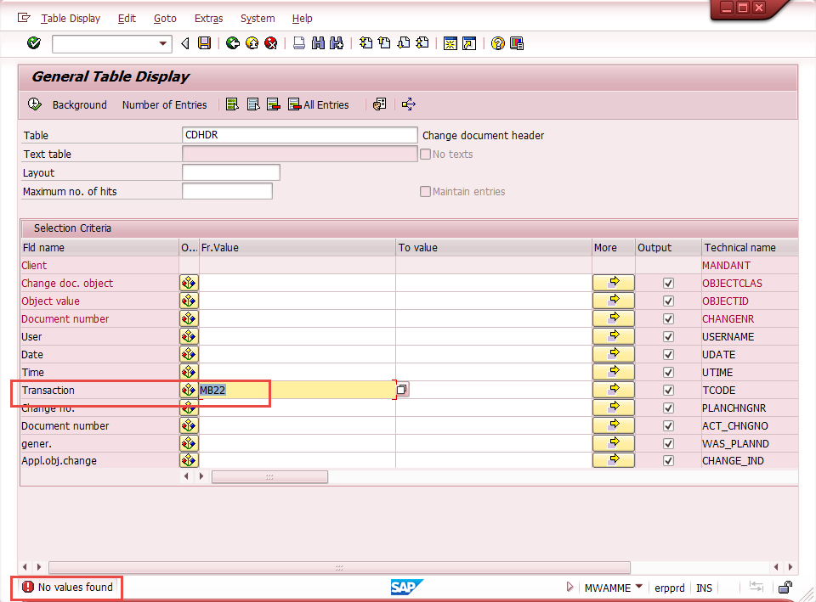

รูปภาพประกอบ MB22 ยังไม่มีการเก็บข้อมูลใน Table นี้ค่ะ

**คำแนะนำ :**

1. **License**

ได้มีการแจ้งทางประปาเบื้องต้นแล้วเกี่ยวกับการคิด License และได้แนะนำให้ติดต่อทาง SAP เพื่อเข้ามาอธิบาย

รายระเอียดอีกครั้งในส่วนค่าใช้จ่าย

1. **Authorization**

2.1 กรณี พบปัญหาว่า user สามารถมาแก้ไขหรือลบรายการในใบจองของคนอื่นได้ (ข้าม plant)

- แนะนำให้ทำ User Exit ที่ MB22 โดยให้ ตรวจสอบ User logon กับ user Create ใน

Table RKPF-USNAM ต้องตรงกันเสมอ จึงสามารถแก้ไขได้

2. ปัญหาการทำใบจอง โอนของไปคลังที่ไม่ใช่ของสาขาตนเอง

- แนะนำให้ ทำ User Exit ที่ MB22 ตรวจสอบ ค่าที่จะแก้ไขใน RKPF-UMWRK Receiving plant จะต้องตรงกับ Table: ZMOVETYPE_PLANT (ใช้กำหนด User + Plant ที่สังกัด) ของ User Logon นั้น ด้วยเช่นกัน เพื่อป้องกันไม่ให้จองของแล้วโอนไปยังคลังอื่น ที่ไม่ใช่คลังของสาขาตนเอง

1. **Change log history**

แนะนำว่าใน table CDHDR, CDPOS ใช้เก็บ History log ที่มีความจำเป็นสำหรับการตรวจสอบกลับสำหรับ Reservation (MB21, MB22) แนะนำให้ทำ User Exit ที่แนะนำไปแล้ว เพื่อป้องกันปัญหา ก่อนที่จะมาใช้วิธีการตรวจสอบ Change Log ภายหลังที่มีการทำงานผิดพลาดไปแล้ว

**คำแนะนำอื่นๆ เพิ่มเติม :**

-